
الـجمهورية الـجزائرية الديمقراطية الشعبية
الولاية المنتدبة عين وسارة المستوى الرابعة متوسط
متوسطة : شعباني محمد ماي 2024

اختبارالتجريبي فـي مادة : العلوم الفيزيائية والتكنولوجيا المدة: ساعة ونصف
الجزء الأول: (12نقطة)
التمرين الأول: (06 نقاط):
قام فوج من التلاميذ بدلك قضيب ايبونيت بواسطة قطعة صوف ولمسوا به طرف صفيحة نحاسية متعادلة كهربائيا تحمل على سطحها كريتين متعادلتين
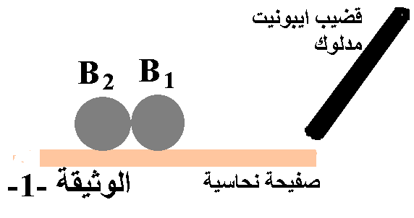
من الالمنيوم (B₁,B₂) ومتلامستان الوثيقة -1-
- مانوع الشحنة الكهربائية التي يحملها قضيب الايبونيت ؟
فسر مجهريا كيف حصل عليها ؟
- صف ماذا يحدث بعد ملامسة القضيب للصفيحة
- فسر ماذا حدث
- مثل الفعلين المتبادلين بين كريتي الالمنيوم(B₁,B ₂) بشكل كيفي
التمرين الثاني: (06 نقاط)
في حصة أعمال مخبرية طلب أستاذ العلوم الفيزيائية من فوجين لتلاميذ السنة الرابعة متوسط استخلاص كمية من معدن النحاس Cu انطلاق من بلورات كلور النحاس CuCl₂ ولهم حرية إختيار التجهيز الذي يسهل لهم عملهم .
الفوج الاول : طلب كمية من الماء المقطر ودارة كهربائية بسيطة ووعاء تحليل مسرياه من الغرافيت
الفوج الثاني : طلب صفيحة رقيقة من الحديد Fe كمية من الماء النقي وبيشر الوثيقة -2-
1 - أكتب الصيغة الشاردية لمحلول كلور النحاس .
2- أعط شرح بسيط يوضح التجربة التي سينفذها كل فوج انطلاقا من التجهيز المطلوب .
3- ماهي الملاحظات التي ستظهر عند كل فوج إضافة لترسب معدن النحاس
4 – أكتب المعادلة الكيميائية الاجمالية عند كل فوج مع موازنتها وذكر الحالة الفيزيائية لكل فرد فيها
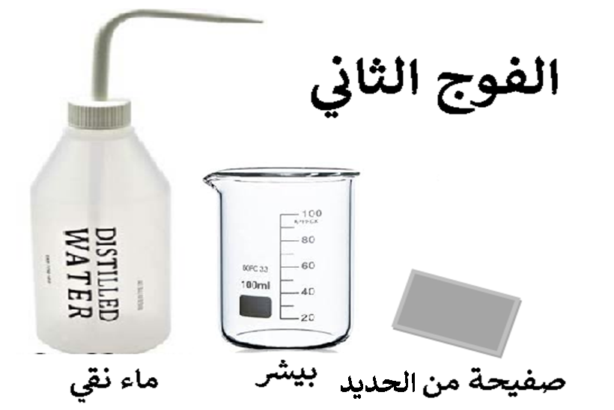
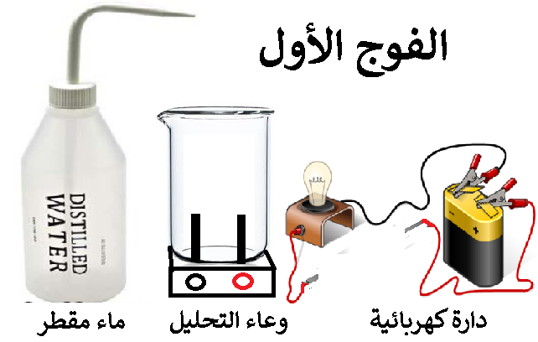

الوثيقة -2-

صفحة 1 من 2
تابع اختبارالتجريبي مادة: العلوم الفيزيائية والتكنولوجيا ماي 2024
الجزء الثاني: (08 نقاط)
الوضعية الإدماجية:
يملك والد سمير قارب صغير ( كتلته m=350kg ) قرر أخذ العائلة في نزهة إلى , فقام بسحب القارب بحبل موصول لسيارته من البيت حتى البحر ومن ثما انزاله داخله من خلال منحدر حاد على الشاطيء
- أحسب ثقل هذا القارب اذا علمت ان g=10N/kg
- بإعتبار القارب في وضع توازن قبل الانزال (الوثيقة – 3-)
- أ - مثل القوى المؤثرة على القارب في هذا الوضع و بشكل كيفي
- ب - استنتج قيمة شدة محصلة القوتين (R+T) . مع التبرير
- بعد انزال القارب وإستقراره على سطح البحر ( اصبح طافيا ) غمر منه - في الماء حجما قدره V= 0.342 m³ ( الوثيقة – 4- )
- اعطي قيمة دافعة ارخميدس التي يخضع لها هذا القارب بطريقتين
( تعطى الكتلة الحجمية لماء البحر 1025 kg /m³ )
الوثيقة - 4 -
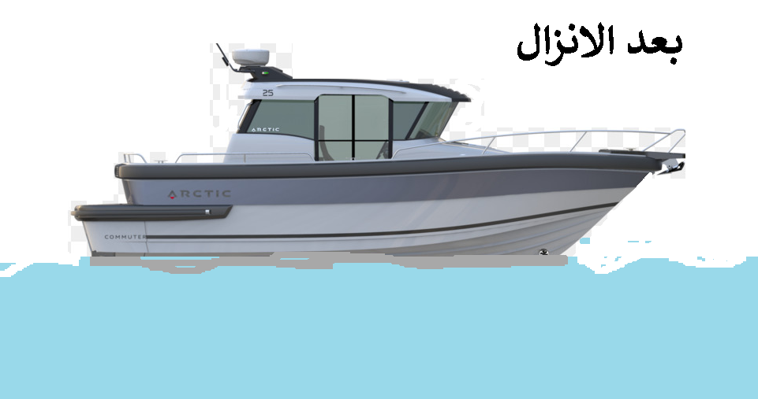
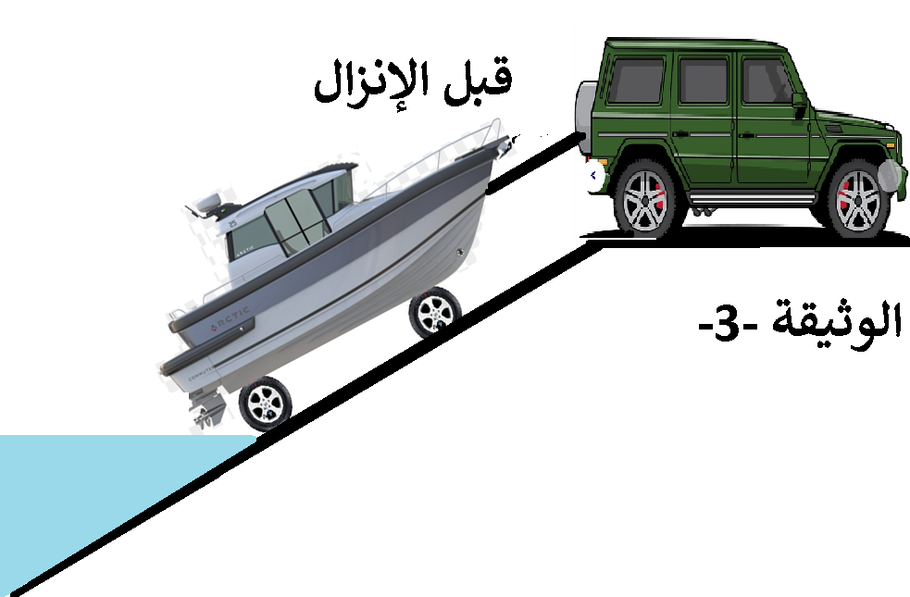

صفحة 2 من 2

التصحيح النموذجي :
التمرين الأول :
1ن
1)- الشحنة الكهربائية المحمولة على قضيب الإيبونيت هي الشحنة السالبة التفسير : عند احتكاك الصوف بالقضيب ايبونيت تنتقل الالكترونات من الصوف الى سطح القضيب مما يعطي له فائض من الالكترونات فيشحن سلبا . 2) – الوصف : تتنافر الكريتان . 3)- التبرير : عند لمس الصفيحة النحاسية بالايبونيت المشحون تتسرب الإلكترونات منه الى الصفيحة والكريتان مما يجعلهما مشحونتان سلبا فتصبح كلها سالبة فتتنافران .
1ن
1ن
1ن
1ن
1ن
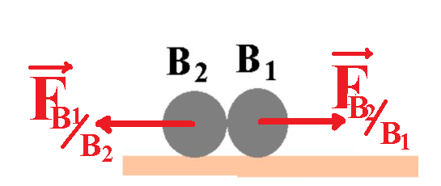
التمرين الثاني :
1)- الصيغة الشاردية لمحلول كلور النحاس هي : (Cu²⁺+2Cl⁻) 2)- طريقة العمل : الفوج الأول : تحضير محلول كلور النحاس باضافة الماء المقطر لبلورات كلورالنحاس وإجراء تحليل كهربائي بسيط له . الفوج الثاني : تحضير محلول كلو النحاس باضافة الماء النقي لبلورات كلور النحاس وإجراء تفاعل كيميائي بينه وبين معدن الحديد Fe 3)- ملاحظات الفوج الاول: تصاعد فوقعات (غازالكلورCl₂) عند المصعد وترسب معدن النحاس Cu عند المهبط ملاحظات الفوج الثاني: تأكل صفيحة الحديد Fe و تغير لون المحلول وترسب معدن النحاس Cu . 4)- معادلة التفاعل عند الفوج الأول : Cu²⁺_{(aq)}+2Cl⁻ Cu_{(s)}+Cl_{2(g)} معادلة التفاعل عند الفوج الثاني : (Cu²⁺+2Cl⁻)_{(aq)}+Fe_{(s)} Cu_{(s)}+(Fe^{2°}+2Cl⁻)_{(aq)} الوضعية الادماجية :
1ن
1ن
1ن
1ن
1ن
1ن
1ن
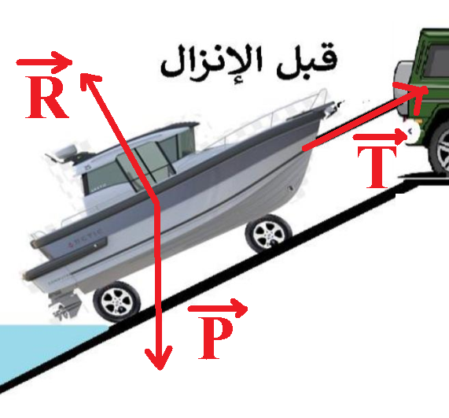
1)- حساب الثقل : P=m x g = 350 kg x 10 N/kg = 3500 N 2) - أ - - ب - بماأن القارب في وضع توازن فإن :R + T = - P أي مساوية للثقل في القيمة وتعاكسه في الاتجاه وعليه تكون R+T) = P = 3500 N) قيمة 3 – حساب قيمة دافعة أرخميدس Fa
1ن
1ن
1ن
1ن
الطريقة الاولى : Fa = P_{L}xV_{L}x g = 1025 x0.342 x 10 = 3505.5 N
الطريقة الثاني : بماأن الجسم طافي وهو في حالة توازن وعليه تكون قيمة Fa = P= 3500 N
1ن
2 ن للإنسجام والإتقان

